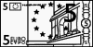 |  |  |  |  | gent
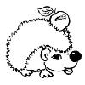 |  |  | hé |  | s |  |  |  | son
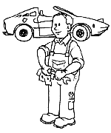 |  |  | ga |  |  |  |  |  | giste
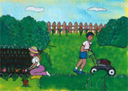 |  |  |  | j…. |  |  |  |  | din
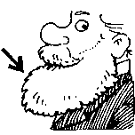 |  |  |  |  |  | b…. |  |  | be
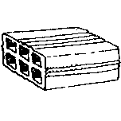 |  |  |  |  |  | b…. |  |  | que
 |  |  |  |  |  | f…. |  |  | tes
 |  |  |  |  |  | vière
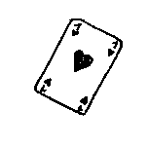 |  |  | c….. |  |  |  |  | te
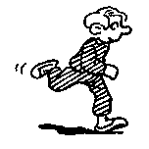 |  |  | cou

ar | ar | ar | ar | ri | ri
ri | ri | ra | rir

ar | ar | ar | ar | ri | ri
ri | ri | ra | rir

ar | ar | ar | ar | ri | ri
ri | ri | ra | rir

ar | ar | ar | ar | ri | ri
ri | ri | ra | rir

ar | ar | ar | ar | ri | ri
ri | ri | ra | rir

ar | ar | ar | ar | ri | ri
ri | ri | ra | rir

